Must have w łazience - Szafka pod umywalkę nablatową 140 cm
Dlaczego uważamy, iż Szafka pod umywalkę nablatową 140 cm to produkt niezbędny w przestrzeni łazienkowej?
Przeczytasz o tym w naszym artykule, zapraszamy do lektury.

Dlaczego szafka pod umywalkę nablatową 140 cm to dobry zakup?

Jest wiele elementów, które sprawiają, że Twoja łazienka będzie pomieszczeniem niesamowicie funkcjonalnym. Musisz zadbać nie tylko o to by dobrze rozmieścić poszczególne, obowiązkowe elementy w łazience takie jak toaleta, umywalka, prysznic bądź też wanna. Pamiętaj także o zagospodarowaniu miejsca na wszystkie produkty, których używasz do codziennej pielęgnacji. W tym celu sprawdzi się szafka pod umywalkę nablatową 140 cm

Jakie są zalety szafki pod umywalkę?

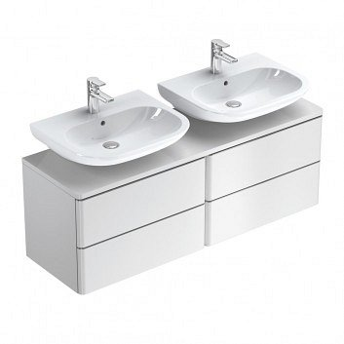
Jeżeli jesteś fanem porządku i minimalistycznego podejścia do aranżacji wnętrz z pewnością wspomniana szafka pod umywalkę nablatową 140 cm będzie produktem, który doskonale spełni swoją rolę w łazience. Znaczy to, że będziesz mógł w szafce schować wszelkiego rodzaju produktem pielęgnacyjny ale także te używane do utrzymania czystości w łazience. W ten blaty łazienkowe pozostaną puste, co znacznie lepiej się prezentuje.
Szafka pod umywalkę nablatową 140 cm
Szafka pod umywalkę nablatową 140 cm jest to produkt dostępny w ofercie sklepu internetowego Sanitbuy, który to oferuje szeroki wybór rozwiązań do aranżacji łazienek domowych i nie tylko. Jeśli zatem szukasz konkretnego elementu do wykończenia czy dekoracj łazienki - sprawdź w Sanitbuy!

